Лабораторная работа №5
(2-й семестр)

Программировать — значит понимать.
Кристин Нюгард

Теоретические сведения
Двусвязный список представляет собой расширение идеи односвязного списка и состоит из элементов данных, каждый из которых содержит ссылки как на следующий, так и на предыдущий элементы. На рис. 1 показана организация ссылок в двусвязном списке.

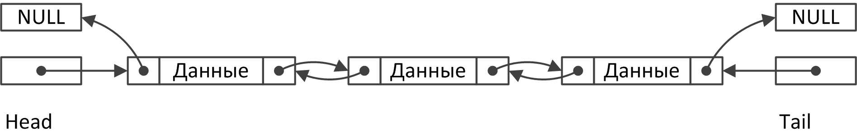
Рис. 1 — Графическое представление двусвязного списка

Наличие двух ссылок вместо одной предоставляет несколько преимуществ. Наиболее важное из них состоит в том, что перемещение по списку возможно в обоих направлениях. Это упрощает работу со списком, в частности, вставку и удаление. Помимо этого, пользователь может просматривать список в любом направлении. Еще одно преимущество имеет значение только при некоторых сбоях. Поскольку весь список можно пройти не только по прямым, но и по обратным ссылкам, то в случае, если какая-то из ссылок станет неверной, целостность списка можно восстановить по другой ссылке.
Пример. Написать программу, в которой реализован класс, описывающий двусвязанный список для хранения целых чисел. Пользователь имеет возможность добавлять, редактировать и удалять элементы (рис. 2).
Файл: Unit1.cpp
#include <wx/textdlg.h>
#include "List.h"
List list;
likedlistFrame::likedlistFrame(wxWindow* parent,wxWindowID id)
{
…
list.SetWxGrid(Grid1);
}

void likedlistFrame::OnaddButtonClick(wxCommandEvent& event)
{
list.AddHead(wxAtoi(TextCtrl1->GetValue()));
}
void likedlistFrame::OndelButtonClick(wxCommandEvent& event)
{
list.Del(0);
}
void likedlistFrame::OnGrid1CellLeftDClick(wxGridEvent& event)
{ int i = event.GetRow();
wxString value = Grid1->GetCellValue(i,0);
wxString res = wxGetTextFromUser(_("Введите новое значение"),wxGetTextFromUserPromptStr,value);
if (res.Length())
list.SetValue(i,wxAtoi(res));
}
Файл: List.h
#ifndef LIST_H_INCLUDED
#define LIST_H_INCLUDED
#include <wx/grid.h>
struct Elem
{
int data; // данные
Elem * next, * prev;
};
class List
{
Elem * Head, * Tail;// Голова, хвост
int Count; // Количество элементов
wxGrid *wxg; // StringGrid для отображения
public:
List(); // Конструктор
~List(); // Деструктор
int GetCount(); // Получить количество э-тов
void DelAll(); // Удалить весь список
void Del(int pos = 0); // Удаление элемента
void AddHead(int n); // Добавление в начало списка
void SetWxGrid(wxGrid* _wxg);
void PrintToWxG(); // Распечатка содержимого списка
void SetValue(int index, int data);
};
#endif // LIST_H_INCLUDED
Файл: List.cpp
#include "list.h"
List::List()
{
// Изначально список пуст
Head = Tail = NULL;
Count = 0;
}
List::~List()
{
wxg = NULL;
DelAll(); // Удаляем все элементы
}
void List::AddHead(int n)
{
Elem * temp = new Elem; // новый элемент
temp->prev = NULL; // Предыдущего нет
temp->data = n; // Заполняем данные
temp->next = Head; // Следующий - бывшая голова
if (Head != NULL) // Если элеиенты есть?
Head->prev = temp;
// Если элеиент первый, то он одновременно и голова и хвост
if (Count == 0)
Head = Tail = temp;
else
Head = temp; // иначе новый элемент - голова
Count++;
PrintToWxG();
}
void List::Del(int pos)
{
pos++;
if(pos < 1 || pos > Count)
return;
int i = 1; // Счетчик
Elem * Del = Head;
while(i < pos)
{
Del = Del->next; // Доходим до удаляемого э-та,
i++;
}
// Доходим до элемента,
// который предшествует удаляемому
Elem * PrevDel = Del->prev;
// Доходим до элемента, который следует за удаляемым
Elem * AfterDel = Del->next;
if (PrevDel != 0 && Count != 1) // Если удаляем не голову
PrevDel->next = AfterDel;
if(AfterDel != 0 && Count != 1) // Если удаляем не хвост
AfterDel->prev = PrevDel;
if(pos == 1) // Удаляются крайние?
Head = AfterDel;
if(pos == Count)
Tail = PrevDel;
delete Del; // Освобождение памяти
Count--;
PrintToWxG();
}
void List::DelAll()
{
// Пока остаются элементы, удаляем по одному с головы
while(Count != 0)
Del(1);
}
int List::GetCount()
{
return Count;
}
void List::SetValue(int index, int data)
{
if (index > GetCount())
return;
Elem * temp = Head;
int i = 0;
while (temp != 0 && i < index)
{
i++;
temp = temp->next;
}
temp->data = data;
PrintToWxG();
}
void List::SetWxGrid(wxGrid* _wxg)
{
wxg = _wxg;
}
void List::PrintToWxG()
{
if (wxg == NULL)
return;
Elem * temp = Head; // запоминаем адрес головного эл-та
wxg->ClearGrid();
if (wxg->GetRows())
wxg->DeleteRows(0,wxg->GetRows());
int i = 0;
while(temp != NULL) // Пока еще есть элементы
{
wxg->InsertRows(i);
wxg->SetCellValue(i,0,wxString()<<temp->data);
temp = temp->next; // Переходим на следующий элемент
i++;
}
}
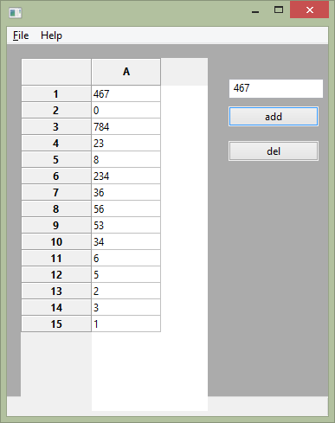
Рис. 2 — Пример формы приложения

